日本社会医療学会第23回学術大会報告
大会テーマ「新たな社会生活様式に伴う医療・福祉の在り方」
令和4年10月15日(土)～16日(日) 会場:九州保健福祉大学 （リアル・オンライン ハイブリッド開催）

初日の公開研修会では３題の講演が行われ、そのトップバッターで当会の清原真哉理事が柔道整復師の立場から「免疫力～自宅でできるセルフケア 考察～」と題して講演を行った。引き続き宮崎県鍼灸マッサージ師会会長の河野哲史氏と、延岡市健康福祉部健康長寿課の岩佐正文氏が講演した。例年当会への講演依頼があり、本年も清原理事には柔道整復師の存在とポテンシャルを他のコメディカルや一般参加者、医療系の学生などに充分アピールしていただいた。
続いて柔道整復専門分科会を、大分県柔道整復師会から5名、熊本県柔道整復師会から４名、宮崎県柔道整復師会から6名が会場参加、福岡県柔道整復師会から1名、鹿児島県柔道整復師会から1名がZOOM参加で、計１７名で開催した。
熊本県柔道整復師会の立石副会長より「コロナ禍における柔道整復師の災害救護を考える」と題しての講話の後、各県の会員や患者の感染実例とその対応や対策、柔整師会の行事（総会、保険・学術研修会）等の開催状況と留意点などについてそれぞれ状況報告を行った。また、各県が抱える保険の問題（患者照会、返戻対応等）についても情報交換が行われ、とても有意義な開催となり、今後の会運営に反映したいと思う。

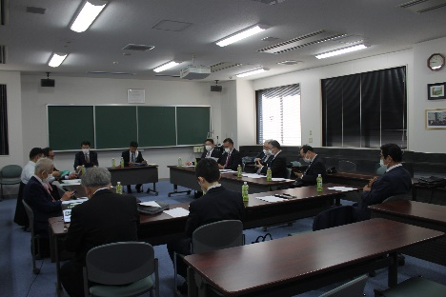
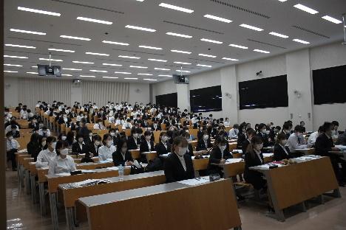
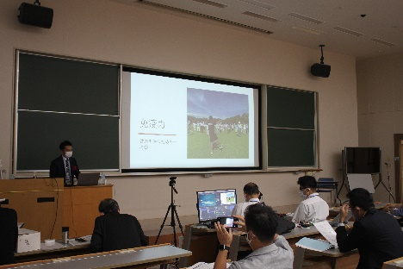

二日目の本大会では、５題の個別発表と２題の教育講演、１題の特別講演が行われた。
柔整分野からは熊本県柔道整復師会の松村圭一郎前会長が個別発表を行った。本大会には鹿児島県柔道整復師会の会長、副会長、保険部長の３名も会場に加わり、昼休憩の１時間を利用して武見敬三先生（参議院議員 自民党議員副会長）と鹿児島、熊本、宮崎１２名の柔道整復師会理事で懇談会を開催した。武見先生からは業界の今後の展望や、どう対処すべきかなど大変貴重な助言をいただいた。懇談会の後は武見敬三先生の特別講演「新たな社会生活様式に伴う医療・福祉の在り方」の座長を当会の奈須開生会長が務め閉会した。

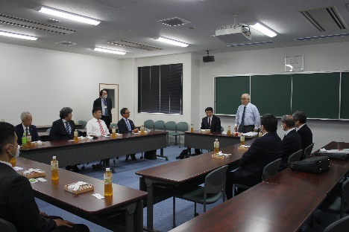
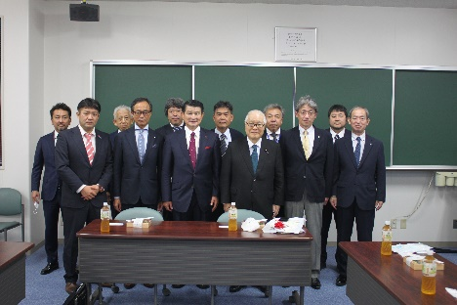
武見 敬三(参議院議員自民党議員副会長、新型コロナウイルス感染症対策本部本部長代理、WHO親善大使、元厚生労働副大臣、九州保健福祉大学客員教授)
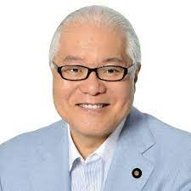

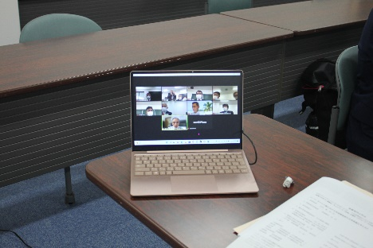
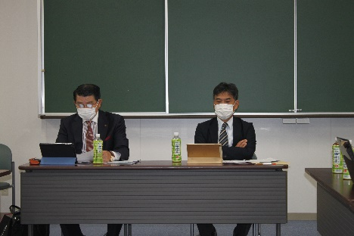

報告者 総務 國方 昭弘

